Министерство науки и высшего образования Российской Федерации

Новосибирский Государственный технический университет

Кафедра автоматизированных систем управления



**Отчет по лабораторным работам №1**

**по дисциплине «Базы данных»**

**«Проектирование базы данных»**

|  |  |
| --- | --- |
| Выполнила  студент группы АВТ-813:  Чернаков Кирилл | Преподаватель:  Астапчук Виктор Андреевич,  к.т.н., доцент кафедры АСУ |

г. Новосибирск

2020 г.

1. **Цель работы.**

Ознакомиться с методикой проектирования базы данных в соответствии со стандартом IDEFIX.

1. **Вариант задания**

ДОСКА ОБЪЯВЛЕНИЙ

База данных должна содержать сведения о следующих объектах:

Сотрудники - фамилия, имя, отчество, адрес, дата рождения, должность, оклад, сведения о перемещении (должность, причина перевода, номер и дата приказа).

Клиенты –телефон, дата и время заказа, заказ (дата заказа, адрес доставки, дата и время доставки, стоимость, товар).

Выходные документы

1. Счет клиенту.
2. Список активных заказов.

Бизнес-правила

1. Клиент делает только один заказ, в котором может заказать товар. Повторные заказы этого клиента рассматриваются как заказы старого клиента.

2. Сведения о выполненных заказах сохраняются в течение года.

3. Сведения об уволенных сотрудниках сохраняются в течение 5 лет.

**3. Описание предметной области**

Доска объявлений предназначена для работы продавцов с клиентами, приобрести товар. Для этого они должны занести в базу данных информацию о себе, указав следующие сведения: ФИО, телефон. После чего для оформления заказа клиент должен выбрать товар и указать адрес доставки. Затем программа произведет расчет общей стоимости товаров, с указанием даты и времени заказа. Причем информация о выполненных заказах сохраняется в течение года. В сведениях каждого отдельного товара хранятся сведения о его стоимости, продавце.

Помимо вышеперечисленных достоинств в данном программном продукте есть возможность хранить сведения о сотрудниках Доски объявлений, таких как: ФИО, адрес проживания, дата рождения, трудовая книжка, должность и оклад. Сведения об уволенных сотрудниках сохраняются в течение 5 лет.

Между собой клиенты и сотрудники никакой связи не имеют, что дает дополнительную надежность при хранении информации о каждом.

Конечными пользователями разработанной информационной системы являются работники Доски объявлений.

**4. Концептуальное проектирование**

Определим список потенциальных сущностей.

Сущность: **Улица**

Атрибут: *Название улицы.*

Сущность: **Сотрудник**

Атрибуты: *Фамилия;*

*Имя;*

*Отчество;*

*Номер дома;*

*Номер квартиры;*

*Дата рождения.*

Сущность: **Трудовая книжка**

Атрибуты: *Причина перевода;*

*Номер приказа;*

*Дата приказа.*

Сущность: **Должность**

Атрибуты: *Название должности;*

*Оклад.*

Сущность: **Клиент**

Атрибуты: *Фамилия;*

*Имя;*

*Отчество;*

*Телефон;*

*Email;*

Сущность: **Заказ**

Атрибуты: *Номер заказа;*

*Дата заказа;*

*Время заказа;*

*Статус заказа*

*Номер дома;*

*Номер квартиры;*

Сущность: **Состав Заказа**

Атрибуты: *Количество товара*

*Номер квартиры;*

*Цена;*

Сущность: **Товар**

Атрибуты: *Название товара;*

*Цена.*

Сущность: **Категория**

Атрибут: *Название категории.*

**5. Построение ER-диаграммы**

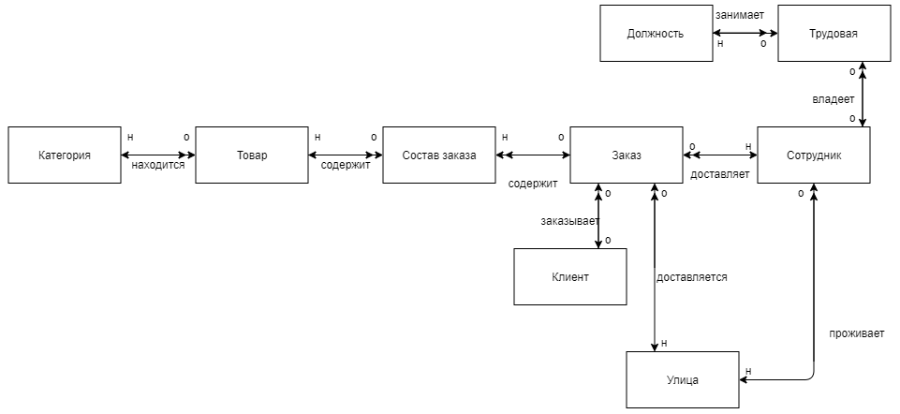

**6. Логическое и физическое проектирование**

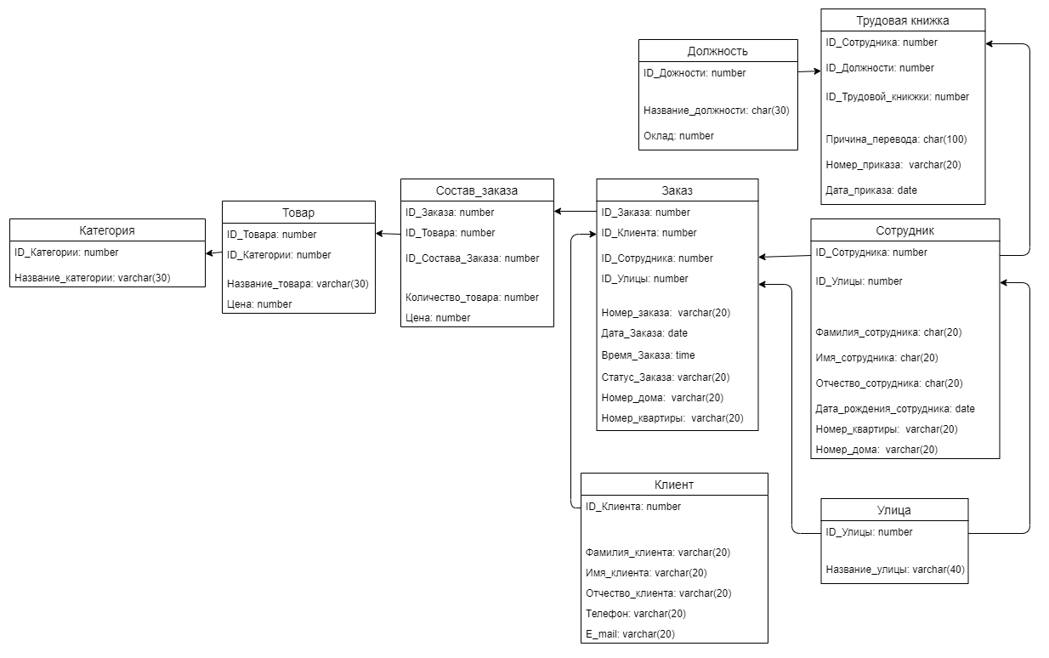

**7. Схема данных в MS ACCESS**

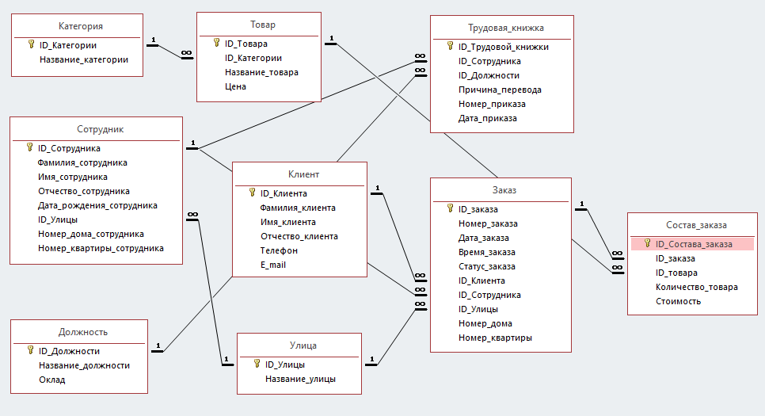

**6. SQL-запросы, выбирающие необходимые данные**

**Список активных заказов:**

SELECT Заказ.Номер_заказа, Заказ.Дата_заказа, Заказ.Время_заказа, Клиент.Фамилия_клиента, Клиент.Имя_клиента, Клиент.Отчество_клиента, Клиент.Телефон, Клиент.E_mail

FROM Клиент INNER JOIN Заказ ON Клиент.ID_Клиента = Заказ.ID_Клиента

WHERE (((Заказ.Статус_заказа)="Активный"))

ORDER BY Заказ.Дата_заказа;

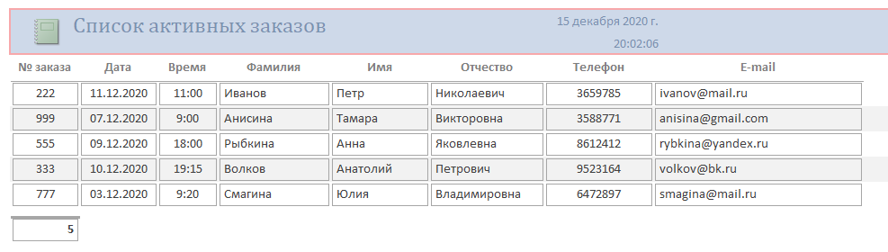

**Счет клиенту:**

SELECT Заказ.Номер_заказа, Заказ.Дата_заказа, Заказ.Время_заказа, Заказ.Статус_заказа, Товар.Название_товара, Товар.Цена, Состав_заказа.Количество_товара, Состав_заказа.Стоимость, Клиент.Фамилия_клиента, Клиент.Имя_клиента, Клиент.Отчество_клиента, Улица.Название_улицы, Заказ.Номер_дома, Заказ.Номер_квартиры, Сотрудник.Фамилия_сотрудника, Сотрудник.Имя_сотрудника, Сотрудник.Отчество_сотрудника

FROM Улица INNER JOIN (Товар INNER JOIN (Сотрудник INNER JOIN (Клиент INNER JOIN (Заказ INNER JOIN Состав_заказа ON Заказ.ID_заказа = Состав_заказа.ID_заказа) ON Клиент.ID_Клиента = Заказ.ID_Клиента) ON Сотрудник.ID_Сотрудника = Заказ.ID_Сотрудника) ON Товар.ID_Товара = Состав_заказа.ID_товара) ON Улица.ID_Улицы = Заказ.ID_Улицы

WHERE (((Заказ.Номер_заказа)=[Введите номер заказа:]));

